# 智能仓储系统-需求文档

## 一、调研报告

鑫芯三楼物料仓库目前有工人十余人，工人出错率较高，经常能听到一些工人与主管之间的争执声音，自动化程度整体上呈现一个比较低级的状态。

针对上述现状，提出自动化需求——电子仓库。该项目的硬件部分主要由智能叉车、机械臂构成。初期展望是，项目落实后，仓库对人力需求将减少90%，存、取、盘点出错率减少到几乎为0，存取速度得到有效提升，实现表单无纸化，信息同步化。下面是系统需要实现的功能点：

* **对于来料，工人只需要把料放到指定位置，然后将套料单输入系统，并提交给仓库主管审核，仓库主管审核通过后，输入入库指令，系统会自动把料存到仓库中。**
* **对于发料，工人只需要将套料单输入系统，并提交给仓库主管审核，仓库主管审核通过后，工人/主管输入出库指令，系统会自动把料取出放到指定位置。**
* **系统定期扫描仓库物料信息并上传到数据库，相当于人工盘点。**
* **系统可以自动或工人手动启动仓库物料位置优化程序，对物料的位置进行优化，使物料存取更高效。**

但是，单单依靠该系统无法完成100%的仓库事务，例如烘烤物料、贵重物料的裁剪发料，以及不规则物料的存取。针对这些事务，考虑到收益和成本因素，本人提议暂时使用人工+系统结合的方法解决，即对于这些机器人无法完成的任务，暂时使用人工完成。故系统还需实现如下功能点：

* **对于特殊物料的出入库，需要在管理系统中提供出入库登记接口，使得人工可以手动记录。**

下面是对该项目的技术可行性分析：

* **仓库货架需要按照鑫芯4楼自动化事业部测试仓库的方式重新制作，并且在地面铺上白线，为智能设备运转提供基础。按照目前状况来看，这种技术已经实现。**
* **系统需要独立服务器作为运行基础，并且搭建数据库系统以及人机交互界面。这种技术实现已相当成熟。**
* **对入库的料进行计数操作，需要独立设备，在这个点上，还有待讨论如何解决。**
* **对于盘点需求，系统对仓库进行RFID扫描，这个点上，还需要测试是否能实现大范围的扫描盘点。**

## 二、功能模块

智能仓储系统主要分为四大功能模块：

管理模块（分为用户管理、物料管理、叉车管理）；

任务模块（分为出入库、盘点）；

日志模块（分为出入库日志、其它日志）；

优化模块（分为常用物料位置优化）。

图2-1为各大功能模块的具体细化，根据实际情况，对各个功能的实现进行优先级排序。项目开发的第一阶段为2018/6/4 ~ 2018/6/18。

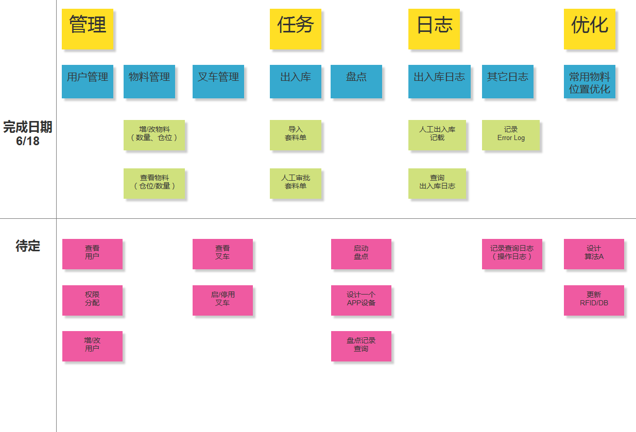

图2-1 用户故事地图的方式描述需求

第一阶段中需要实现的功能：

管理模块：

**物料管理：**增/改物料（数量、仓位），查看物料（仓位/数量）

任务模块：

**出入库任务：**导入套料单、人工审批套料单

日志模块：

**出入库日志：**人工出入库记载、查询出入库日志

**其它日志：**记录Error Log

## 三、数据库表设计

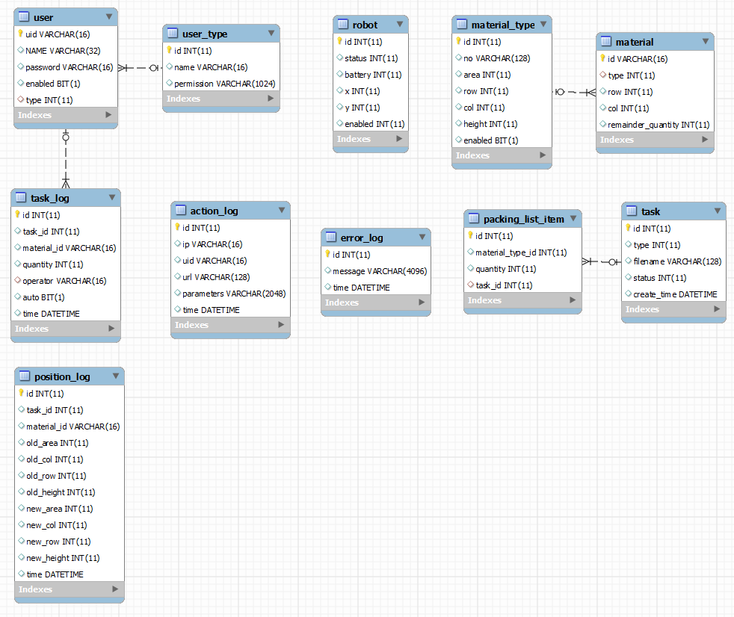

图3-1 数据库表设计

用思维导图的方式显示数据库表设计：

### 管理模块

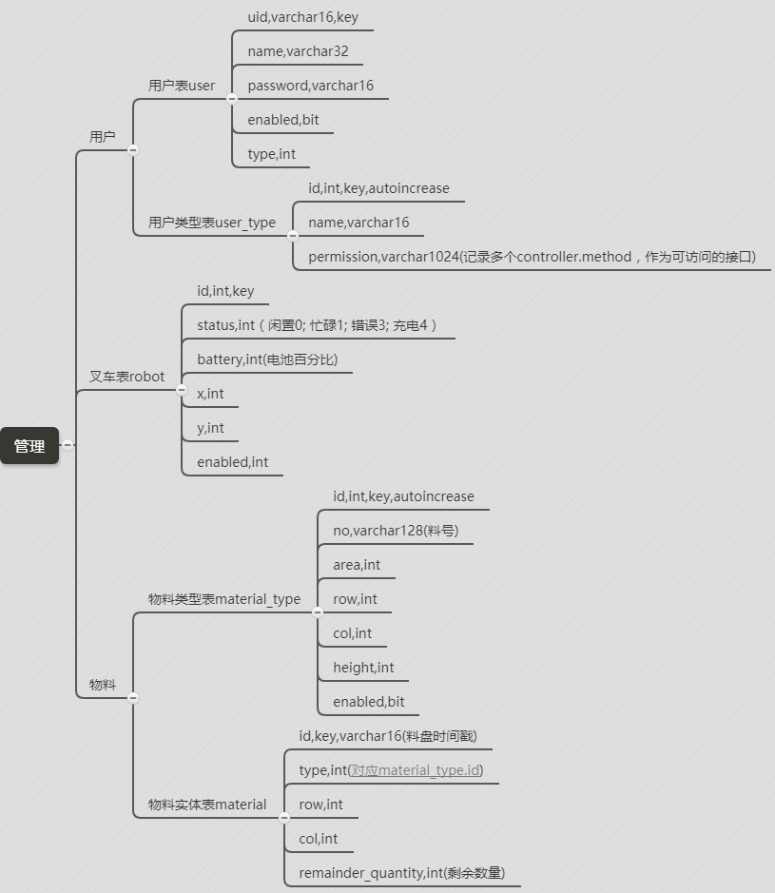

图3-2 管理模块数据库表思维导图

### 日志模块

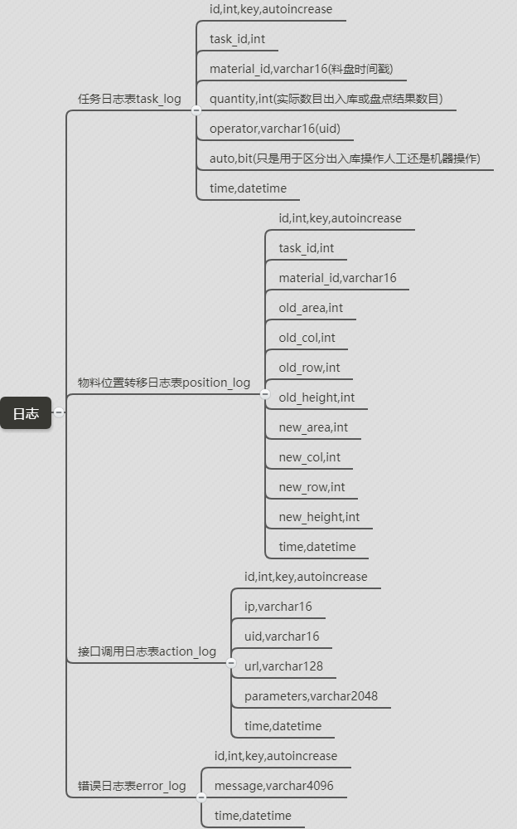

图3-3 日志模块数据库表思维导图

### 任务模块

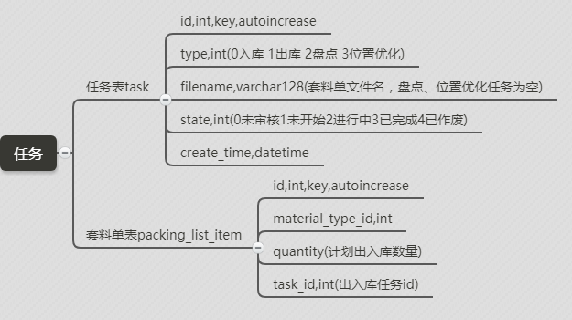

图3-4 任务模块数据库表思维导图

## 四、需求建模

### 活动图

#### “录入物料单”活动图

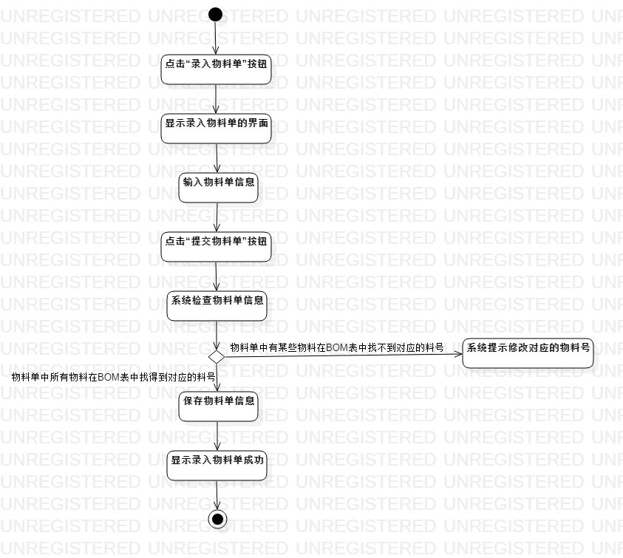

图3-1 “录入物料单”活动图

#### “录入套料单”活动图

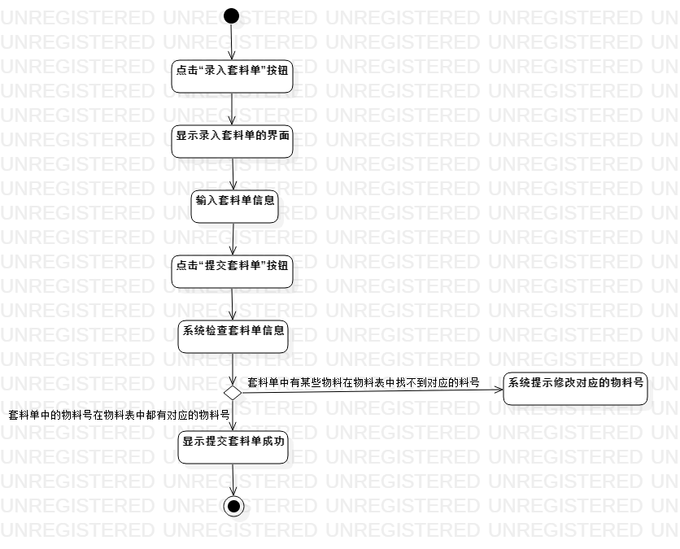

图3-2 “录入套料单”活动图

#### “审核套料单”活动图

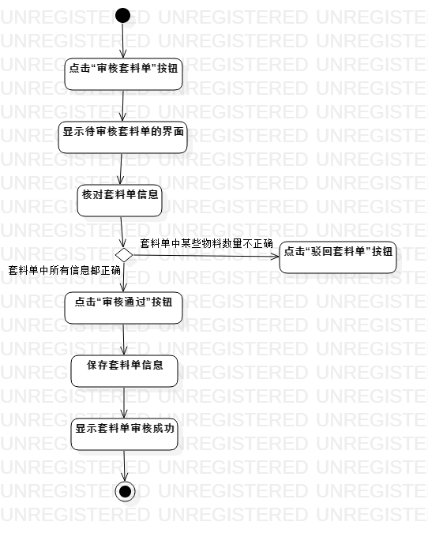

图3-3 “审核套料单”活动图

#### “叉车管理”活动图

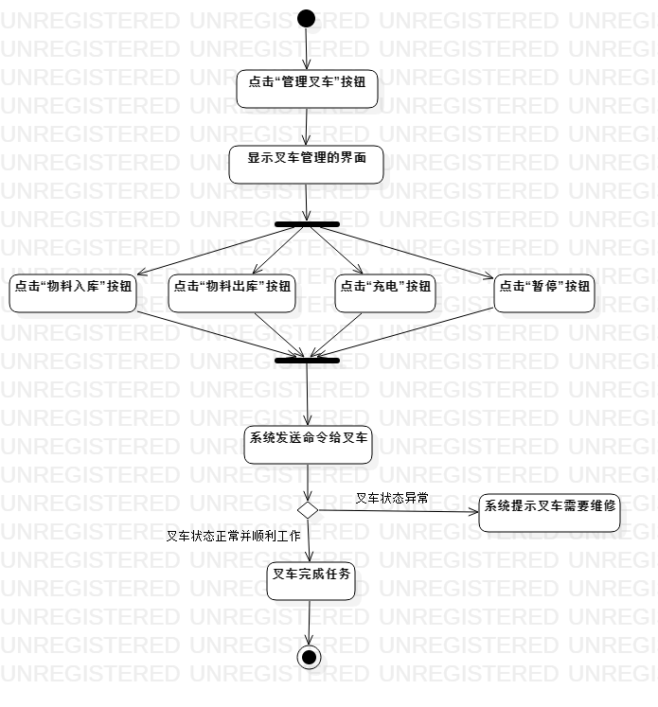

图3-4 “叉车管理”活动图

### 时序图

#### “录入物料单”时序图

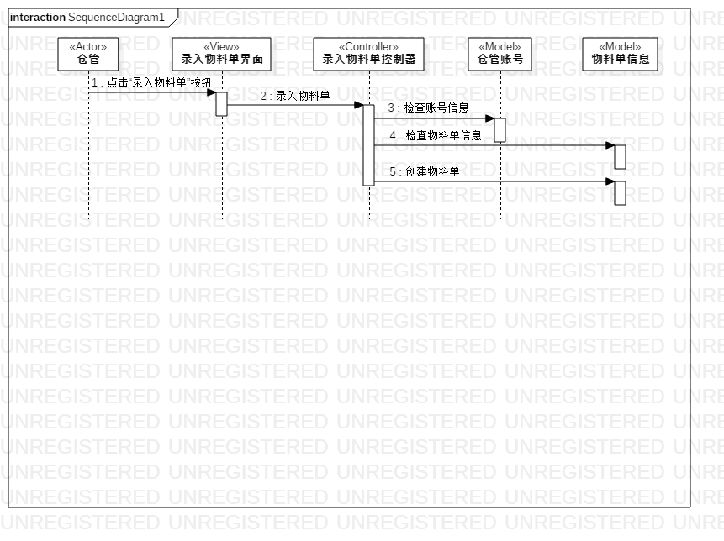

图4-1 “录入物料单”时序图

#### “录入套料单”时序图

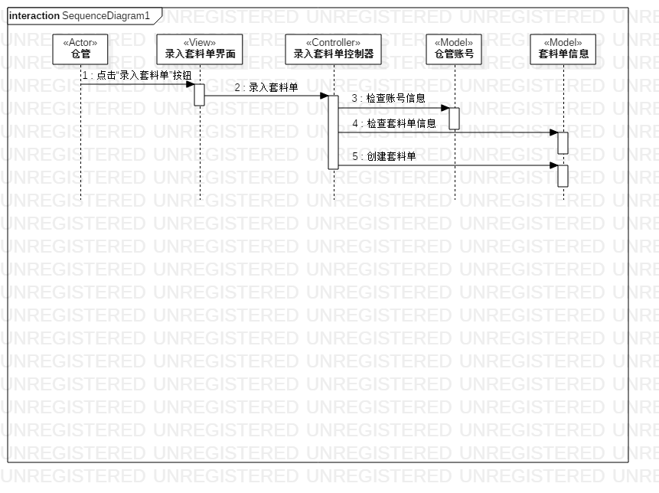

图4-2 “录入套料单”时序图

#### “审核套料单”时序图

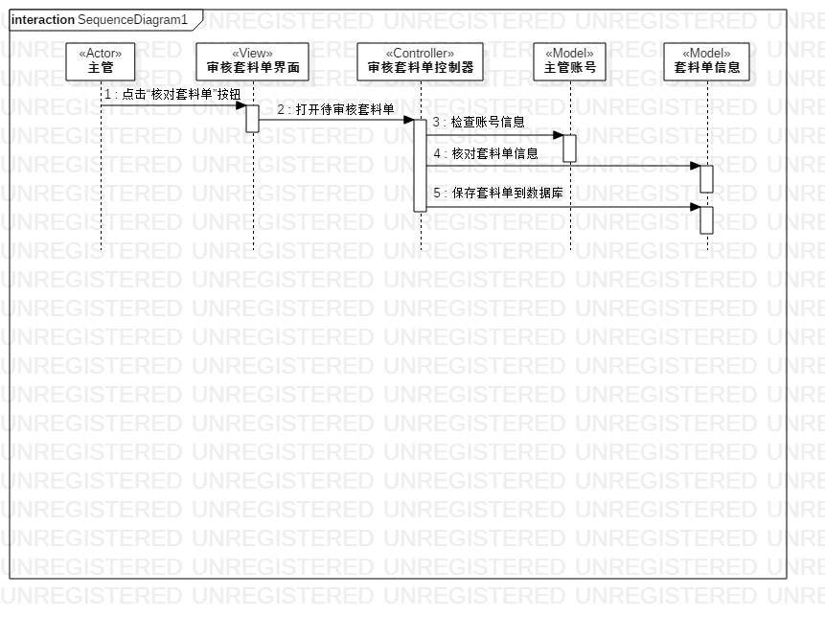

图4-3 “审核套料单”时序图

#### “叉车管理”时序图

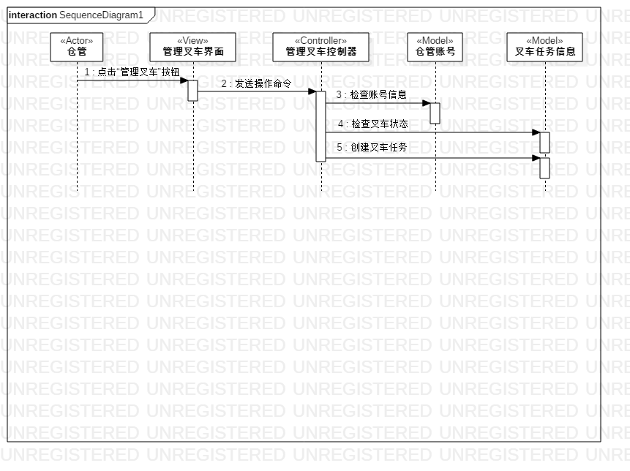

图4-4 “叉车管理”时序图